Документ предоставлен КонсультантПлюс

КОМИТЕТ ГОСУДАРСТВЕННОЙ ОХРАНЫ ОБЪЕКТОВ
КУЛЬТУРНОГО НАСЛЕДИЯ ВОЛГОГРАДСКОЙ ОБЛАСТИ

ПРИКАЗ
от 7 августа 2020 г. N 169

ОБ УТВЕРЖДЕНИИ ГРАНИЦ И РЕЖИМА ИСПОЛЬЗОВАНИЯ ТЕРРИТОРИИ
ОБЪЕКТА КУЛЬТУРНОГО НАСЛЕДИЯ РЕГИОНАЛЬНОГО ЗНАЧЕНИЯ "ЗДАНИЕ
"ГИДРОСТРОЯ" (АДМИНИСТРАТИВНОЕ ЗДАНИЕ)", РАСПОЛОЖЕННОГО
ПО АДРЕСУ: ВОЛГОГРАДСКАЯ ОБЛАСТЬ, Г. ВОЛГОГРАД, ЦЕНТРАЛЬНЫЙ
РАЙОН, ПР-КТ ИМ. В.И. ЛЕНИНА, 15

В соответствии со статьей 3.1, пунктом 2 статьи 33 Федерального закона от 25 июня 2002 г. N 73-ФЗ "Об объектах культурного наследия (памятниках истории и культуры) народов Российской Федерации", пунктом 8 требований к составлению проектов границ территорий объектов культурного наследия, утвержденных приказом Министерства культуры Российской Федерации от 04 июня 2015 г. N 1745, Положением о комитете государственной охраны объектов культурного наследия Волгоградской области, утвержденным постановлением Администрации Волгоградской области от 19 декабря 2016 г. N 697-п, приказываю:
1. Утвердить границы территории объекта культурного наследия регионального значения "Здание "Гидростроя" (Административное здание)", расположенного по адресу: Волгоградская область, г. Волгоград, Центральный район, пр-кт им. В.И. Ленина, 15, согласно приложениям 1 - 3.
2. Утвердить режим использования территории объекта культурного наследия регионального значения "Здание "Гидростроя" (Административное здание)", расположенного по адресу: Волгоградская область, г. Волгоград, Центральный район, пр-кт им. В.И. Ленина, 15, согласно приложению 4.
3. Настоящий приказ вступает в силу со дня его подписания и подлежит официальному опубликованию.

Временно осуществляющий
полномочия
председателя комитета
Д.Л.ПИВНЕНКО

Приложение 1
к приказу
комитета государственной
охраны объектов
культурного наследия
Волгоградской области
от 07 августа 2020 г. N 169

СХЕМА
ГРАНИЦ ТЕРРИТОРИИ ОБЪЕКТА КУЛЬТУРНОГО НАСЛЕДИЯ РЕГИОНАЛЬНОГО
ЗНАЧЕНИЯ "ЗДАНИЕ "ГИДРОСТРОЯ" (АДМИНИСТРАТИВНОЕ ЗДАНИЕ)",
РАСПОЛОЖЕННОГО ПО АДРЕСУ: ВОЛГОГРАДСКАЯ
ОБЛАСТЬ, Г. ВОЛГОГРАД, ЦЕНТРАЛЬНЫЙ РАЙОН,
ПР-КТ ИМ. В.И. ЛЕНИНА, 15

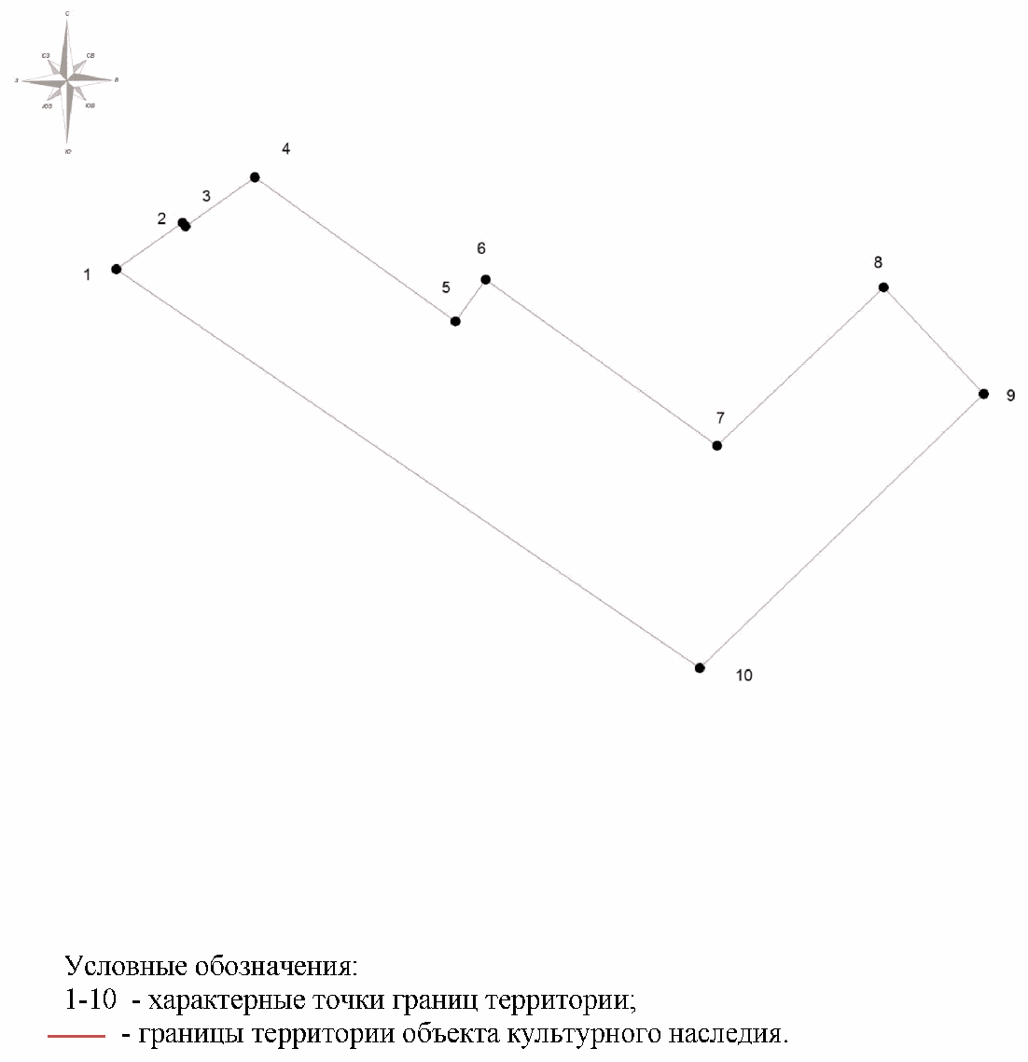

Приложение 2
к приказу
комитета государственной
охраны объектов
культурного наследия
Волгоградской области
от 07 августа 2020 г. N 169

СИТУАЦИОННЫЙ ПЛАН
ГРАНИЦ ТЕРРИТОРИИ ОБЪЕКТА КУЛЬТУРНОГО НАСЛЕДИЯ РЕГИОНАЛЬНОГО
ЗНАЧЕНИЯ "ЗДАНИЕ "ГИДРОСТРОЯ" (АДМИНИСТРАТИВНОЕ ЗДАНИЕ)",
РАСПОЛОЖЕННОГО ПО АДРЕСУ: ВОЛГОГРАДСКАЯ
ОБЛАСТЬ, Г. ВОЛГОГРАД, ЦЕНТРАЛЬНЫЙ РАЙОН,
ПР-КТ ИМ. В.И. ЛЕНИНА, 15

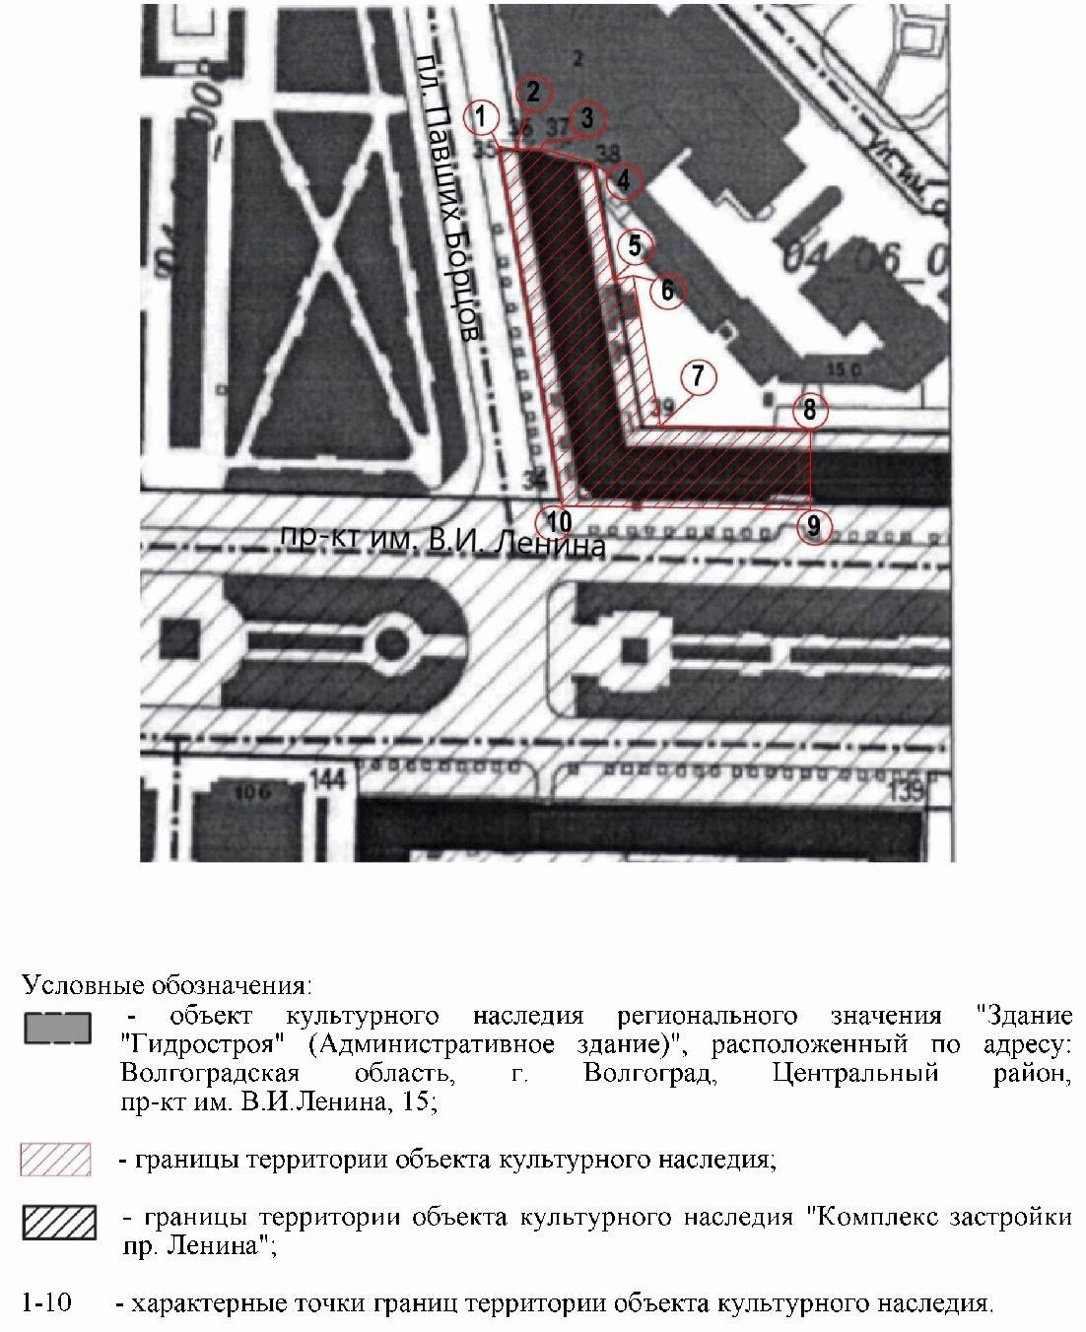

Приложение 3
к приказу
комитета государственной
охраны объектов
культурного наследия
Волгоградской области
от 07 августа 2020 г. N 169

ПЕРЕЧЕНЬ
КООРДИНАТ ХАРАКТЕРНЫХ ТОЧЕК ГРАНИЦ ТЕРРИТОРИИ ОБЪЕКТА
КУЛЬТУРНОГО НАСЛЕДИЯ РЕГИОНАЛЬНОГО ЗНАЧЕНИЯ "ЗДАНИЕ
"ГИДРОСТРОЯ" (АДМИНИСТРАТИВНОЕ ЗДАНИЕ)", РАСПОЛОЖЕННОГО
ПО АДРЕСУ: ВОЛГОГРАДСКАЯ ОБЛАСТЬ, Г. ВОЛГОГРАД,
ЦЕНТРАЛЬНЫЙ РАЙОН, ПР-КТ ИМ. В.И. ЛЕНИНА, 15

Система координат: местная, городская

Номер характерной точки | Длина линии  (м) | X | Y
1 |  | -158,53 | 448,52
 | 10,71
2 |  | -152,39 | 457,3
 | 0,63
3 |  | -152,89 | 457,69
 | 11,28
4 |  | -146,39 | 466,91
 | 32,67
5 |  | -165,43 | 493,46
 | 6,82
6 |  | -159,89 | 497,44
 | 37,7
7 |  | -181,86 | 528,08
 | 30,42
8 |  | -160,94 | 550,17
 | 19,32
9 |  | -174,98 | 563,44
 | 52,21
10 |  | -211,21 | 525,84
 | 93,56
1 |  | -158,53 | 448,52

Система координат: WGS 84

Номер характерной точки | N | E
1 | 48°42'30,21" С | 44°30'59,41" B
2 | 48°42'30,41" С | 44°30'59,84" B
3 | 48°42'30,39" С | 44°30'59,86" B
4 | 48°42'30,60" С | 44°31'0,31" B
5 | 48°42'29,98" С | 44°31'1,61" B
6 | 48°42'30,16" С | 44°31'1,80" B
7 | 48°42'29,45" С | 44°31'3,30" B
8 | 48°42'30,13" С | 44°31'4,38" B
9 | 48°42'29,68" С | 44°31'5,03" B
10 | 48°42'28,50" С | 44°31'3,19" B

Приложение 4
к приказу
комитета государственной
охраны объектов
культурного наследия
Волгоградской области
от 07 августа 2020 г. N 169

РЕЖИМ ИСПОЛЬЗОВАНИЯ ТЕРРИТОРИИ ОБЪЕКТА КУЛЬТУРНОГО
НАСЛЕДИЯ РЕГИОНАЛЬНОГО ЗНАЧЕНИЯ "ЗДАНИЕ "ГИДРОСТРОЯ"
(АДМИНИСТРАТИВНОЕ ЗДАНИЕ)", РАСПОЛОЖЕННОГО ПО АДРЕСУ:
ВОЛГОГРАДСКАЯ ОБЛАСТЬ, Г. ВОЛГОГРАД, ЦЕНТРАЛЬНЫЙ РАЙОН,
ПР-КТ ИМ. В.И. ЛЕНИНА, 15

В границах территории объекта культурного наследия регионального значения "Здание "Гидростроя" (Административное здание)", расположенного по адресу: Волгоградская область, г. Волгоград, Центральный район, пр-кт им. В.И. Ленина, 15, запрещается строительство объектов капитального строительства и увеличение объемно-пространственных характеристик существующих объектов капитального строительства, а также проведение земляных, строительных, мелиоративных и иных работ, за исключением:
работ по сохранению объекта культурного наследия или его отдельных элементов, сохранению историко-градостроительной или природной среды объекта культурного наследия;
сноса или демонтажа объектов капитального строительства, не являющихся объектами культурного наследия, которые осуществляются при условии соблюдения мер по обеспечению сохранности объекта культурного наследия;
реконструкции объектов капитального строительства, не отнесенных к объектам культурного наследия (за исключением увеличения объемно-пространственных характеристик);
ремонта и реконструкции инженерных сетей;
работ по благоустройству территории объекта культурного наследия;
мероприятий по музеефикации объекта культурного наследия;
установки вывесок и указателей, не содержащих сведений рекламного характера;
устройства несплошных или прозрачных ограждений;
распространения наружной рекламы, содержащей исключительно информацию о проводимых на объектах культурного наследия и их территориях театрально-зрелищных, культурно-просветительных и зрелищно-развлекательных мероприятиях или исключительно информацию об указанных мероприятиях и одновременное упоминание об определенном лице как о спонсоре данного мероприятия, при условии, если такому упоминанию отведено не более чем десять процентов рекламной площади (пространства).

